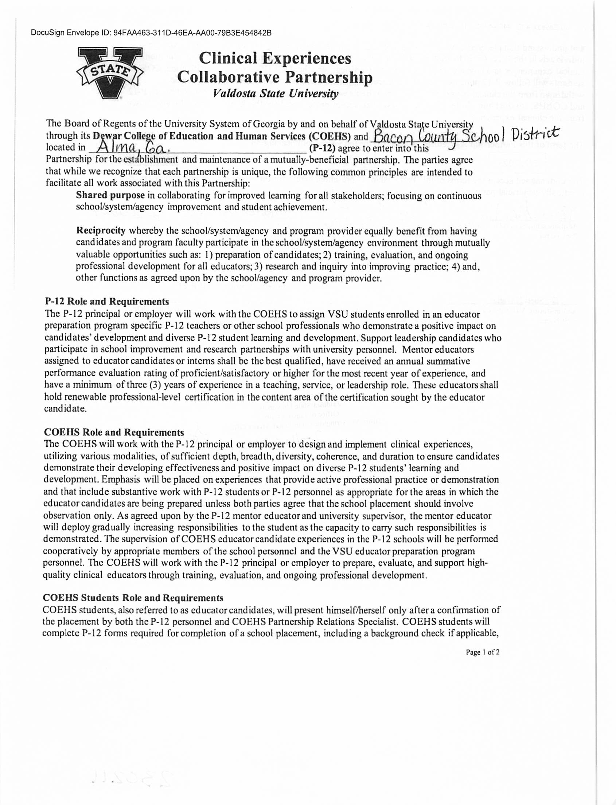

DocuSign Envelope ID: 2CBB7636-9F35-4CA3-AF46-006CCA60A20E

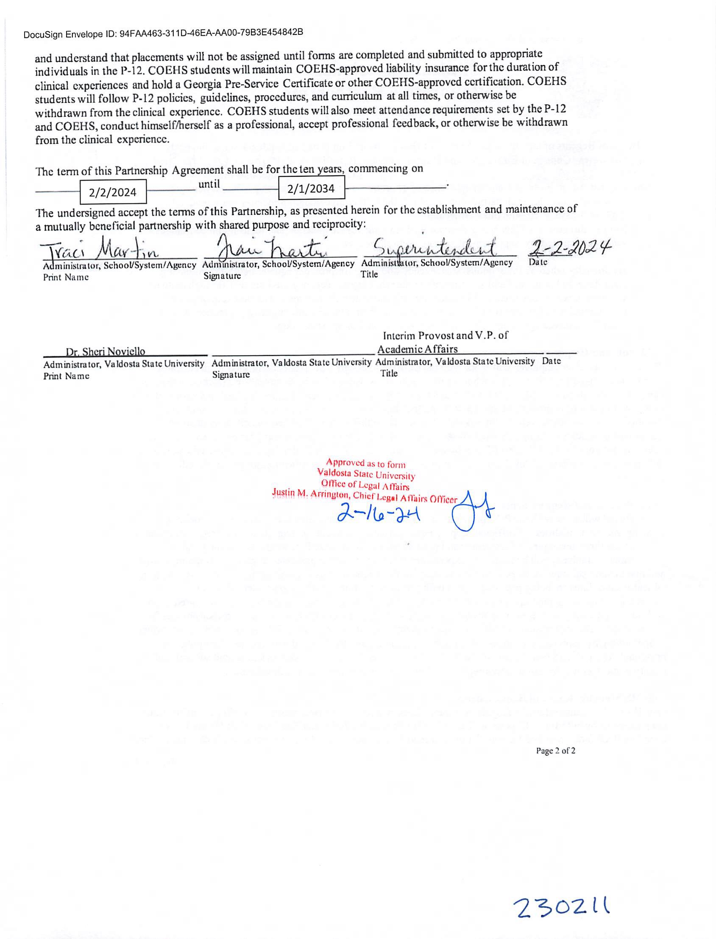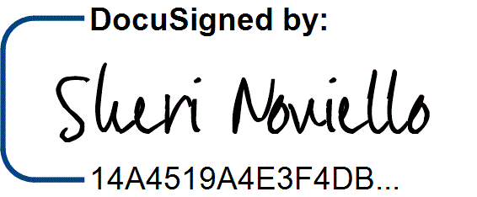

DocuSign Envelope ID: 2CBB7636-9F35-4CA3-AF46-006CCA60A20E

2/21/2024 | 4:24 AM EST